**Задание:**

Решит практическое задание и отправить на почту [londonharry228@gmail.com](mailto:londonharry228@gmail.com) до 20.00

**ПЗ № 2. Расчет начисления процентов по кредиту**

**Задача 1.**

Вы положили в банк деньги в размере 100 тысяч рублей под 16% (0,16) годовых на один год.

**Определите:**

* 1. Начисление простого процента за год и узнайте, какая сумма окажется на вашем счете в конце года?

(при расчете за год берем период 360 дней)

, где

P - итоговая (наращенная сумма)

S - основная сумма;

n – продолжительность периода

i – процентная ставка

* 1. Начисление сложного процента и узнайте, какая сумма окажется на вашем счете в конце года, если вы будете перезакладывать всю имеющуюся сумму каждый квартал?

(всего в году 4 квартала)

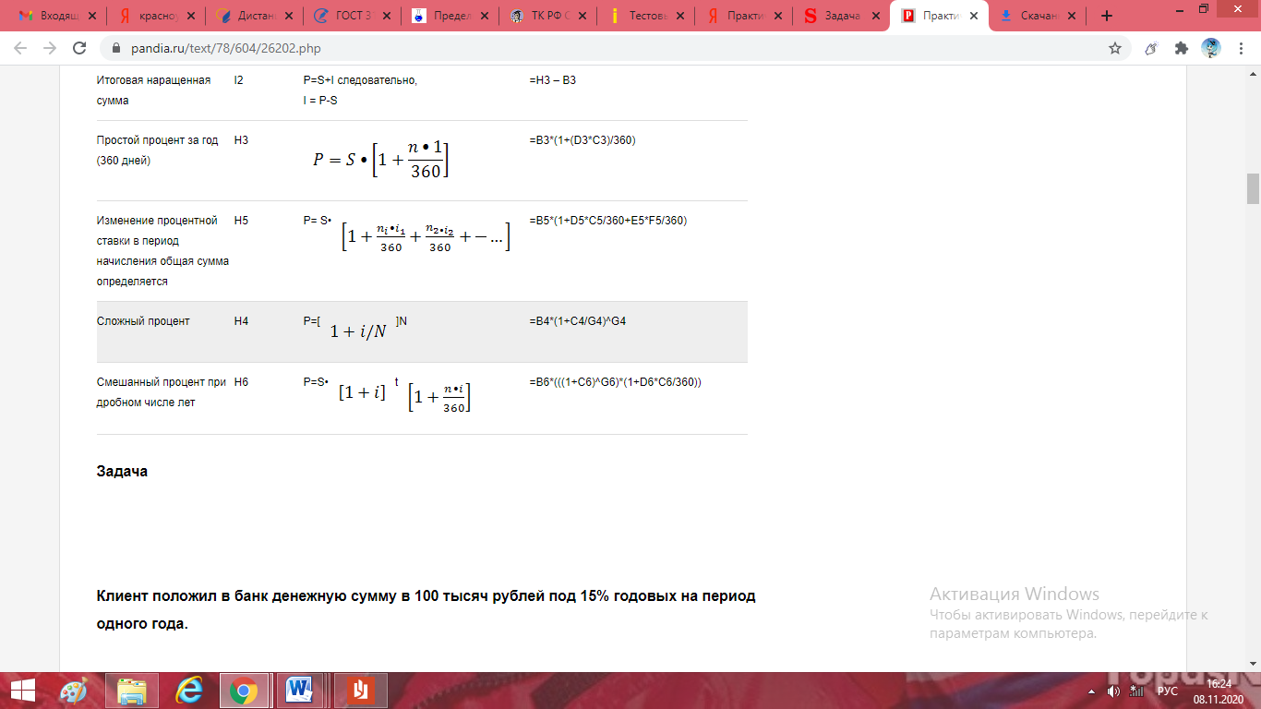

P - итоговая (наращенная сумма)

i – процентная ставка

N – продолжительность периода (квартал)

* 1. Изменение процентной ставки в период начисления, и узнайте какая сумма окажется на вашем счете клиента в конце года, если через полгода (180 дней) ставка процента уменьшится до 13% (0,13)?

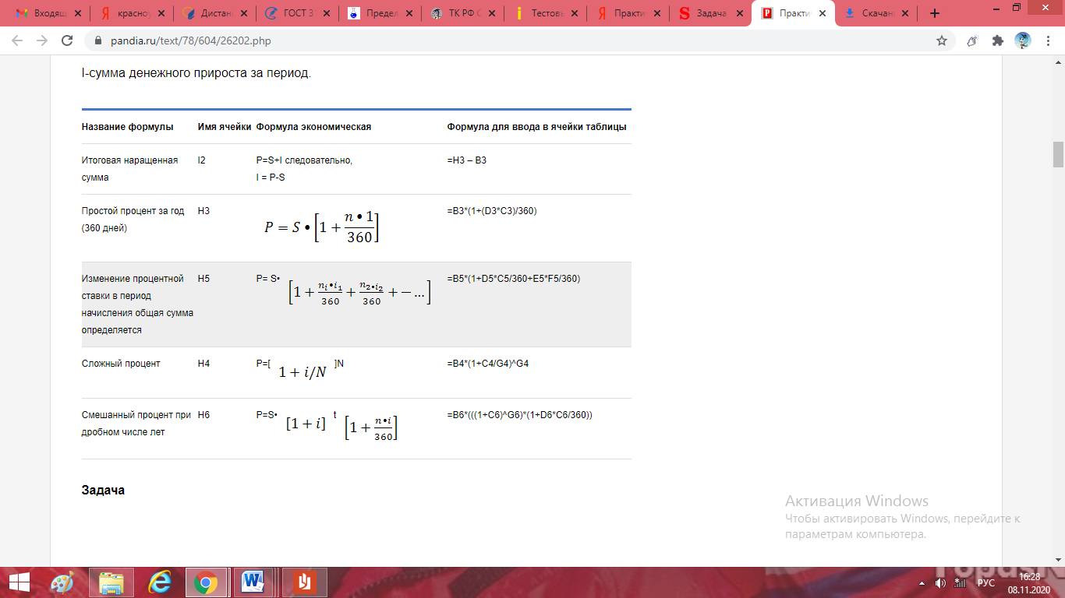

P - итоговая (наращенная сумма)

S - основная сумма;

n – продолжительность периода (полгода)

i – процентная ставка

* 1. Начисление смешанного процента и узнайте, какая сумма окажется на вашем счете через 2 года и 3 месяца (90 дней) при неизменной 16% ставке?

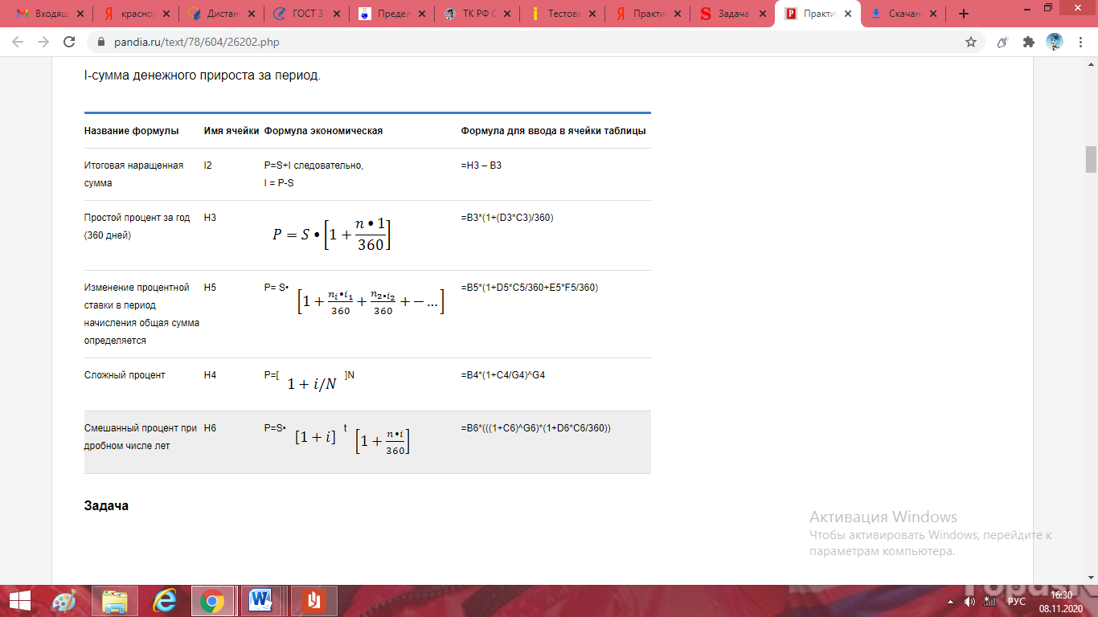

P - итоговая (наращенная сумма)

S - основная сумма;

n – продолжительность периода (месяц)

i – процентная ставка

t - продолжительность периода (в годах)

**Задание 2.**

**Методические указания:**

Расчет процентов осуществляется по правилам простого и сложного процента.

**Pn = S(1+in), где S** – вклад, i – процент, **n** - количество лет – начисление простого процента

**Pn = S(1+i)n** , **где S** – вклад, i – процент, **n** - количество лет**-**начисление сложного процента

**Задача**

Вы вложили в банк 10000 рублей на три года. Определить сумму вашего вклада к концу срока при начислении вам 15% годовых:

1. по правилу простого процента;

2. по правилу сложного процента;